ЦЕНТР ПО САПРОПЕЛЮ

Астрахань. ул. Ульянова, 67. тел. +7(8512)732220. 89086132220. факс +7(8512)592838. E-mail: danil@astranet.ru www.saprex.ru www.sapropex.ru

Технологии, проекты, оборудование для бизнеса на донных продуктивных илах и сапропеле

СОРБЕНТ САПРОПЕЛЕ-ТОРФЯНОЙ ДЛЯ СБОРА НЕФТИ В СТОЧНЫХ ВОДАХ, НА ОЧИСТНЫХ СООРУЖЕНИЯХ, НЕФТЕБАЗАХ, СТО И АЗС

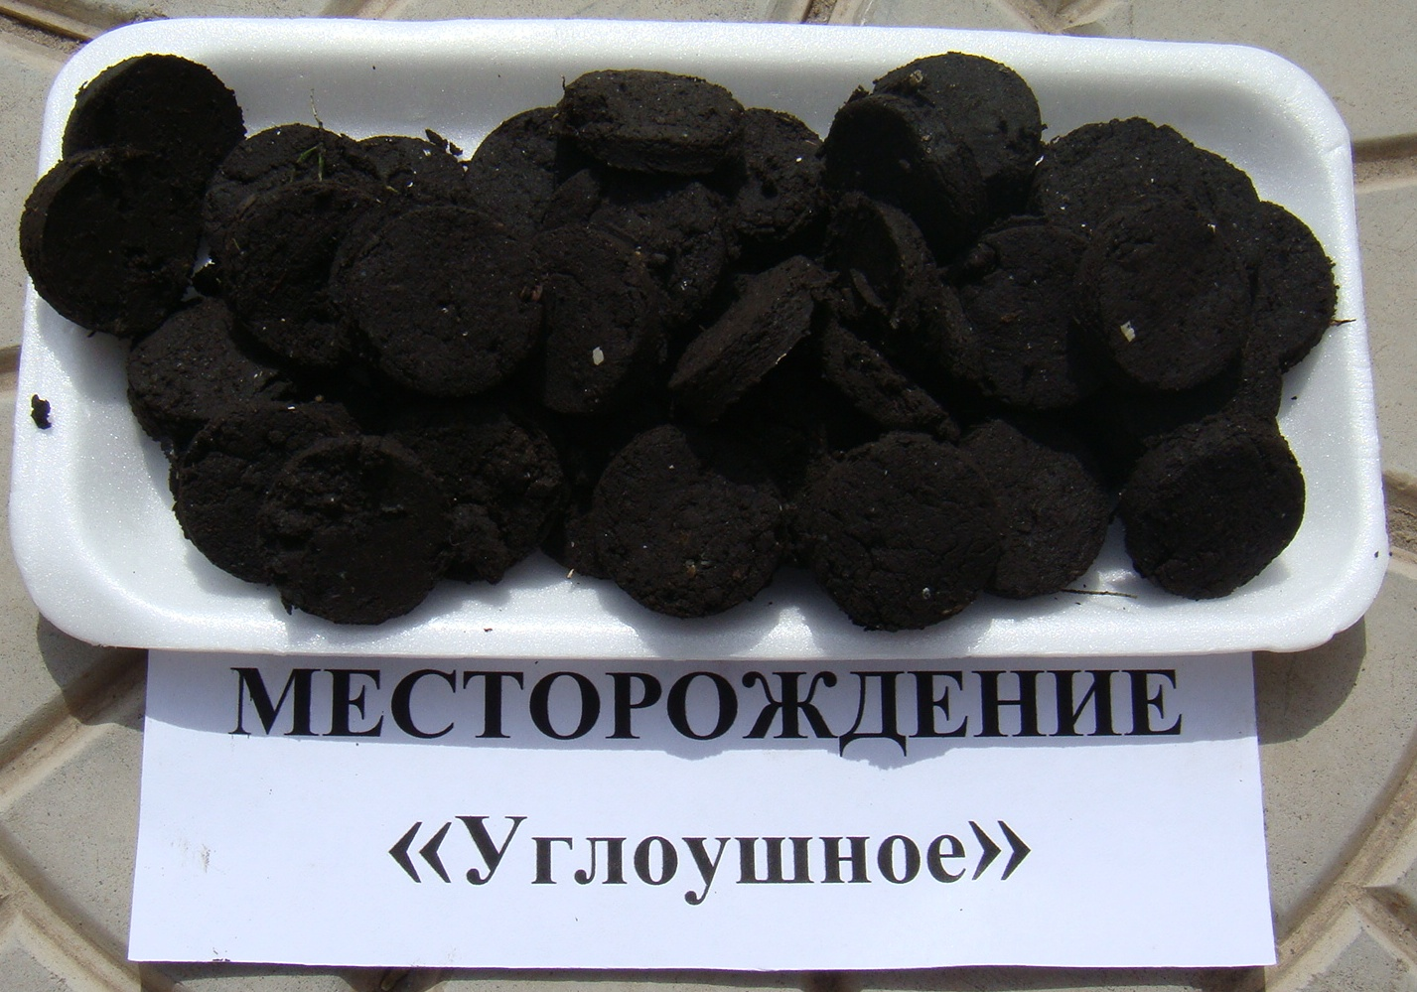
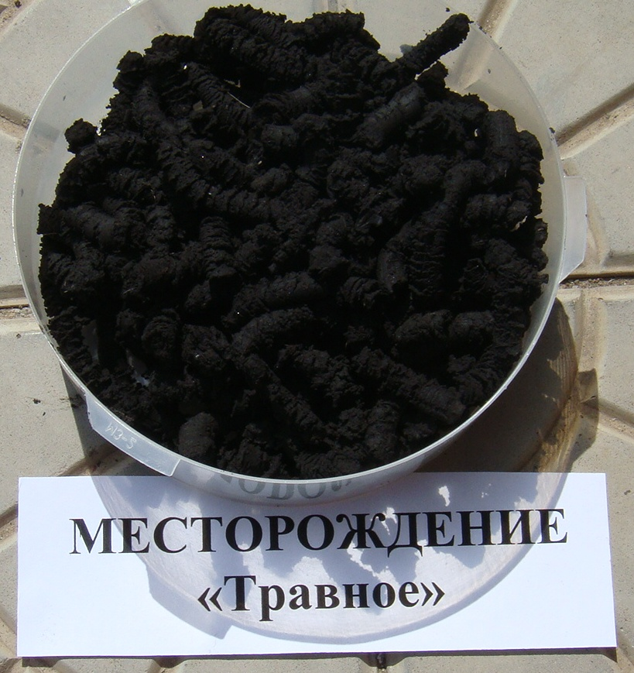
Центр по сапропелю на основе сапропеля и торфа Эстонии и Тюменской области разработал сорбирующие нефть гранулированные и таблетированные материалы. Данные сорбенты применяются для очистки сточных вод от нефтепродуктов, растительного масла, СПАВ, СОЖ, тяжелых металлов и радионуклидов на последней ступени очистных сооружений автомоек, СТО, загрязняющих производств, прачечных, дождевого и промывочного стока с территорий АЗС, автотранспортных предприятий и нефтебаз.
Торфо-сапропелевый сорбент засыпается в кассету фильтра или секцию очистных сооружений на 80-85% вмещающего объема. При соприкосновении с водой сорбент набухает и увеличивается на 10-15%, заполняет весь объем кассеты или секции. Кассетой для секции может служить металлический нержавеющий каркас со стенками из мелкой ячейки. Сорбент может быть помещён также и в секцию из полимерной или капроновой сетки. Во избежание обтекания загрязненной жидкости вокруг фильтра и сорбента, его выполняют с вогнутой внутрь стенкой, направленной напротив подачи жидкости.
Засыпанный торфо-сапропелевый сорбент перед использованием промывают водой для удаления пыли и измельченных в процессе погрузочно-разгрузочных работ гранул или таблеток. Без осуществления такой промывки первоначально после фильтра с сорбентом образуется мутная вода. Ее необходимо собрать и направить в отстойник или использовать как жидкое удобрение для полива сельхозкультур или зеленых городских насаждений. Через определенное время работы сорбент проверяют. Возможно, его придется частично добавить в обьем кассеты или наоборот, при набухании, часть его убрать.
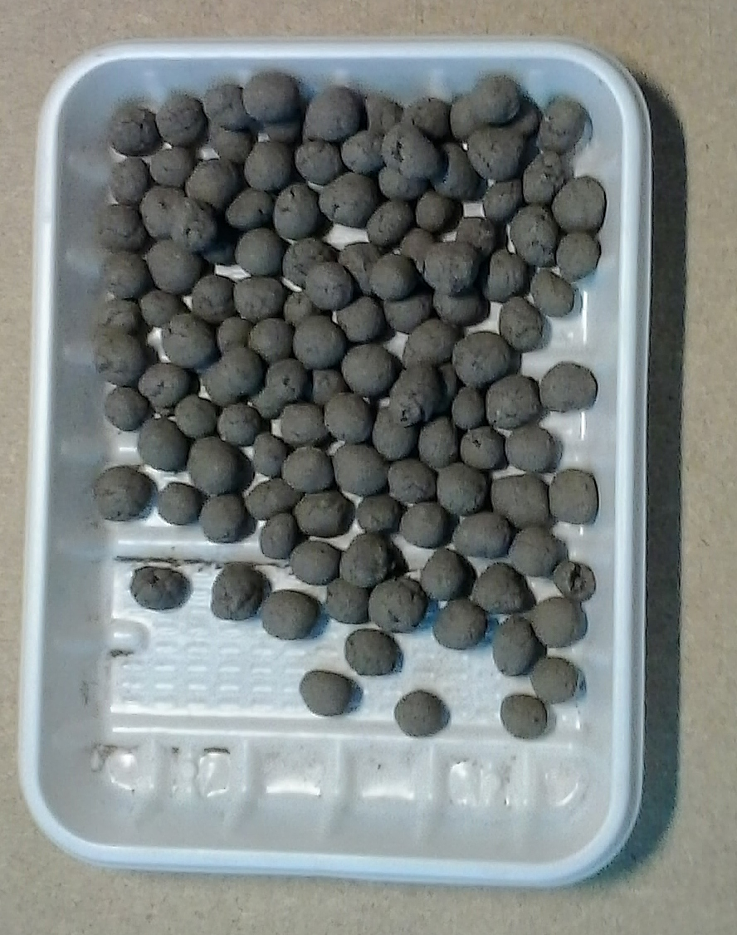
Предлагаемый сорбент может использоваться как в напорных, так и в самотечных системах очистки. При повышенной концентрации в загрязненной нефтью воде механических взвесей предварительно требуется отстоять жидкость или очистить от взвеси в фильтрах механической очистки во избежание быстрой закупорки сорбента и снижения его эффективности. При падении показателей очистки нефтесодержащих вод через некоторое время сорбент заменяют на новую партию.
Торфо-сапропелевый сорбент хранят в сухом помещении, где запрещается применение открытого огня, в удаленности от источников тепла, воспламеняющихся и горючих материалов. Отработанный сорбент с нефтепродуктами просушивают и сжигают в отопительных или утилизационных котлах, а сорбент после очистки жидкостей от растительного масла измельчают и используют как удобрение.
Сорбент прошел двухмесячные испытания в г. Таллинн (район Маарду) на заправочной станции карьерной техники ПО «Эстонфосфорит» в 1987 году и в г. Тюмень на АЗС в 1991 году и дал положительный результат от его применения. Очистка сточных и дождевых вод на территории заправочной станции показала 98,9% очистки воды от нефтепродуктов. Себестоимость производства сорбента ниже всех известных. Гарантировано можно сказать, что при высоте столба загрузки гранулированного сорбента 0,8 м, таблетированного – 1.4 м и пропускании через него загрязненной нефтью жидкости с линейной скоростью 10-12 см/мин. можно достичь 99% -ную степень очистки. Не допускается очистка загрязненной жидкости со сгустками нефти, плавающими битумными включениями и уплотненной пленкой. Отпускная цена на сорбент может быть в пределах 38-44 руб/кг.
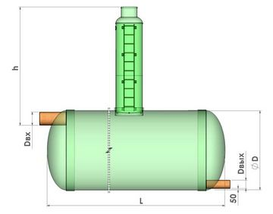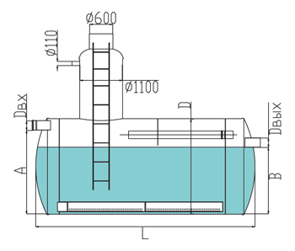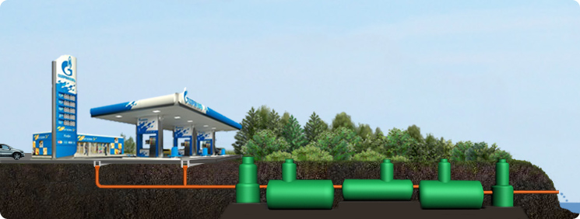

Заявки и консультации: тел. +78512732220 и 89086132220 сот.

